**KEMIJSKA SESTAVA CELICE**

**Makroelementi** so elementi, ki se nahajajo v celici v velilkih količinah, nad 1%. 🡪 CHNOPS

**Mikroelementi** pa so v celici elementi, ki so zastopani v manjših količinah, pod 1% deleža. Najpogostejši so natrij, kalij, klor, magnezij, železo, jod.

**Voda**

- v telesu jo je več kot 70% od vseh snovi

- je anorganska in polarna molekula

- agregatna stanja: višji tlak, višja temperatura

~ univerzalno topilo

~ univerzalno transportno sredstvo

~ pogosto reaktant ali produkt v reakciji

~ nujno okolje za vsako kemijsko reakcijo

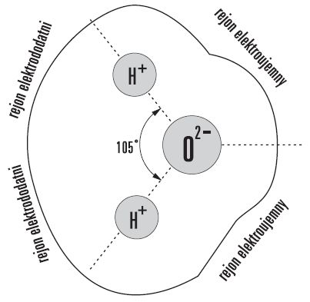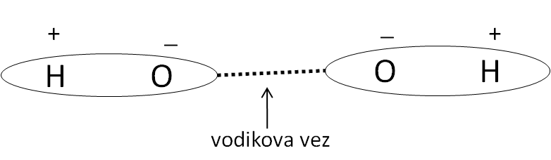

**Disociacija soli** – en atom odda elektrone, drugi jih sprejme in tako zapolni svojo lupino.

**Anorganske kisline in baze**

- Anomalija je nepravilnost vode > poveča volumen v trdnem agregatnem stanju

- Več kot je v kislini H3O+ bolj je kisla, več kot ima OH- bolj je bazična.

**Organske snovi**

- ogljikovi hidrati (CH2O)n

~ sladkorji (saharidi)

- maščobe (lipidi)

- beljakovine (proteini)

- vitamini

- nukleinske kisline

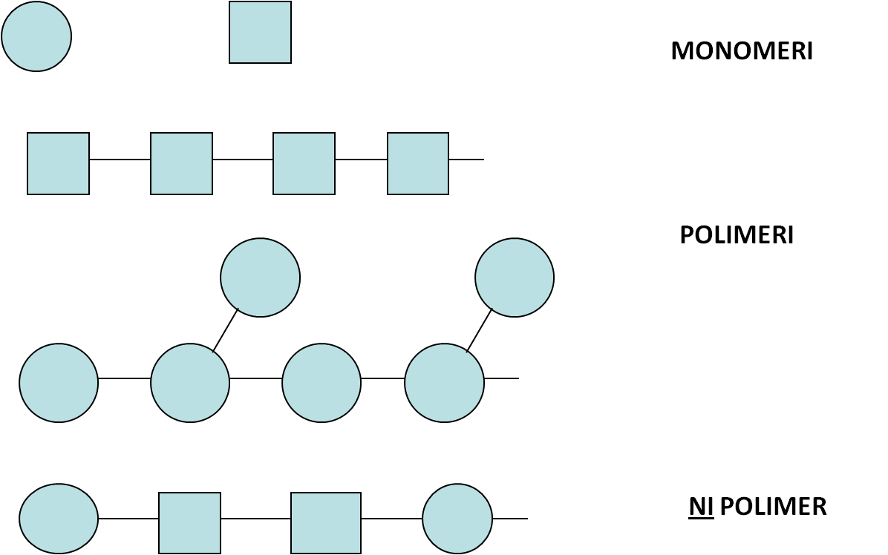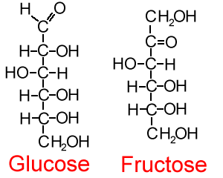

**Sladkorji (saharidi)**

- razlikujejo se po velikosti (od 3 – 6,7,…)

- imajo končnico –oza (trioza, tetroza, pentoza-riboza, heksoza-glukoza, heptoza,…)

- monosaharid (1), disaharid (2), oligosaharid (2-10), polisaharid (10+)

- glukoza: C6H12O6 (tudi fruktoza)

glukoza

Sinteza disaharidov – **glikozidna vez**

saharid – O – saharid

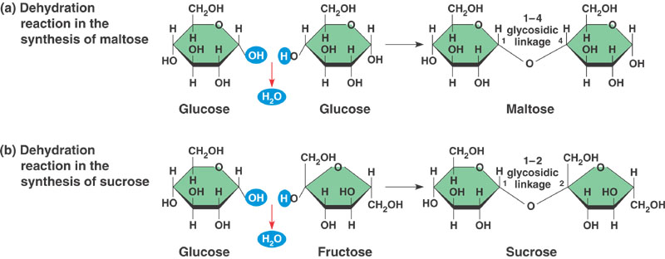

Monosaharidi¸in oligosaharidi

Razlikujejo se po številu C-atomov. So direktna hrana in energija, niso zaloga (topni).

Disaharidi (vsi so topni)

glukoza + galaktoza 🡪 laktoza

glukoza + glukoza 🡪 maltoza

glukoza + fruktoza 🡪 saharoza

Polisaharidi (niso topni, ne morejo uiti)

- škrob – 1000 glukoznih molekul ~ rezervna hrana

- celuloza – 8000 glukoznih molekul ~ gradbeni material (hitin pri rakih, kutin na koži)

- glikogen – 10000000 glukoznih molekul ~ zaloga za celo telo

**Maščobe (lipidi)**

So sestavljene molekule, ne polimeri.

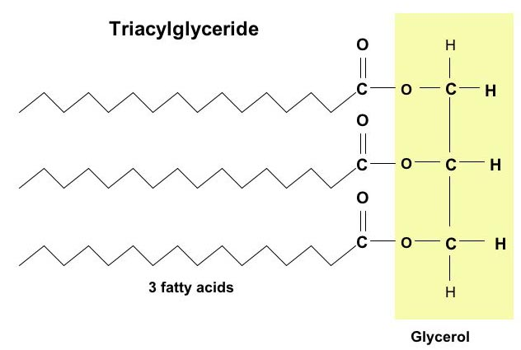

- Nasičene maščobe imajo med ogljiki enojne vezi. ~ trdne - masti

- Nenasičene imajo med ogljiki trojno/dvojno vez (Omega 3 - 3x nenasičena). ~ tekoče – olja

Fosfolipidi

- dve maščobni kislini, ena fosforjeva (veliko fosforja)

- sestavni del celične membrane

- so gradbeni material

- imajo hidrofilni del (privlak z vodo – glavica) in hidrofobni del

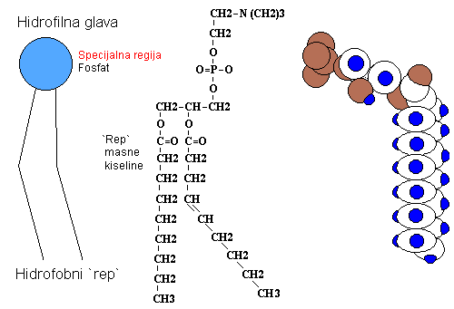

Steroli (niso topni)

- niso prave maščobe

~ holesterol (nalage se na stene žil)

- nujni del membrane

- v krvi se veže na beljakovine

~ hormoni (so topni, ker je vezana sol ali beljakovine)

**Beljakovine (proteini)**

- makromolekule

- so polimeri istovrstnih sestavnih delov (aminokislin)

Aminokisline (organske kisline)

- poznamo jih 20 (biologi), kemiki poznajo 60-70

- rastlinske vse izdelujejo same, živalske jih predelujejo (znajo pa jih narediti 13 od 20, 7 pa sploh ne)

- so gradbeni material beljakovin

- imajo dve vrsti kemijskih vezi:

~ karboksilna skupina: -COOH

~ amino skupina: -NH2

~ razlikujejo se pa le v radikalu (R) oz. v preostalem delu aminokisline

- nastopajo kot kisline in kot baze (odvisno od okolja)

~ okolje bazično 🡪 aminokislina kislina

~ okolje kislina 🡪 aminokislina bazična

~ nevtralizirajo okolje, zato so PUFRI

~ **Esencielne snovi** – življenjsko pomembne snovi, ki jih moramo nujno dobiti v hrani (vitamini in 7 aminokislin), so snovi, ki jih živalske celice ne morejo same proizvesti

- tu je pomembna raznolika hrana

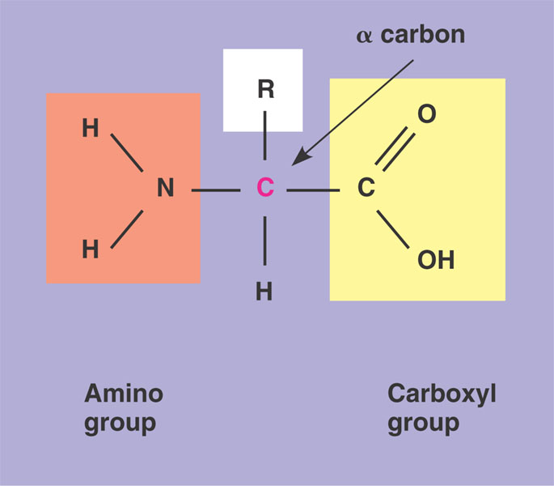

Tvordba **peptidne vezi**

(aminokislina + aminokislina 🡪 dipeptid (tripeptid,…)

- monopeptid

- oligopeptid

- polipeptid

Struktura beljakovin

AK1 ----- AK2 ----- AK3 ----- … ----- AKn

~ ----- = peptidna vez

~ različice: 20n (50 aminokislin = 2050 raličic)

